TPA Gelombang I PMB Program

Pascasarjana Universitas Medan Area

(PPS UMA) TA 2018/2019

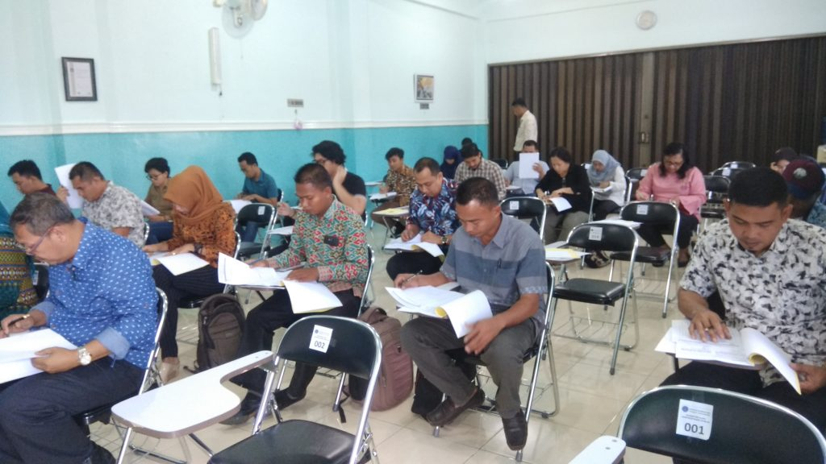
InfoMAUMA – Program Pascasarjana Universitas Medan Area (PPS UMA) sukses melaksanakan kegiatan ujian TPA gelombang pertama dalam PMB TA 2018/2019 di Gedung PPS UMA Jl Setia Budi No 79B Medan, Sabtu 25 Agustus 2018.
Kegiatan tersebut diikuti kurang lebih 150 orang calon mahasiswa baru Program Pascasarjana yang terdiri dari Prodi S2 Ilmu Administrasi Publik, S2 Agribisnis, S2 Ilmu Hukum dan S2 Psikologi. Materi soal yang diberikan meliputi pengetahuan dasar, pengetahuan jurusan dan bahasa inggris.
Hasil ujian akan diumumkan pada hari Rabu tanggal 29 Agustus 2018 pukul 14.00 wib di website PPS UMA. TPA gelombang kedua direncankan pada tanggal 1 September 2018 yang dilanjutkan dengan matrikulasi perkuliahan tanggal 7-8 September 2018. (/dianfp)

